Phần 1: Nguy cơ kỹ thuật khi Presentation Tier gọi thẳng SQL Database
Việc để Presentation Tier (Mobile App) gọi trực tiếp câu lệnh SQL xuống cơ sở dữ liệu vi phạm nghiêm trọng nguyên tắc phân tầng (Separation of Concerns), dẫn đến các nguy cơ bảo mật và kiến trúc nghiêm trọng: Thứ nhất, lộ lọt thông tin xác thực cơ sở dữ liệu và nguy cơ tấn công SQL Injection diện rộng do client trực tiếp thao tác dữ liệu. Thứ hai, toàn bộ logic nghiệp vụ cốt lõi (như xác thực GPS, đối soát tiền COD, quy tắc giao hàng thất bại) bị bỏ qua hoặc phải lặp lại trên từng client, gây mất đồng bộ dữ liệu, khó bảo trì và không thể mở rộng hệ thống

Phần 2: Sơ đồ
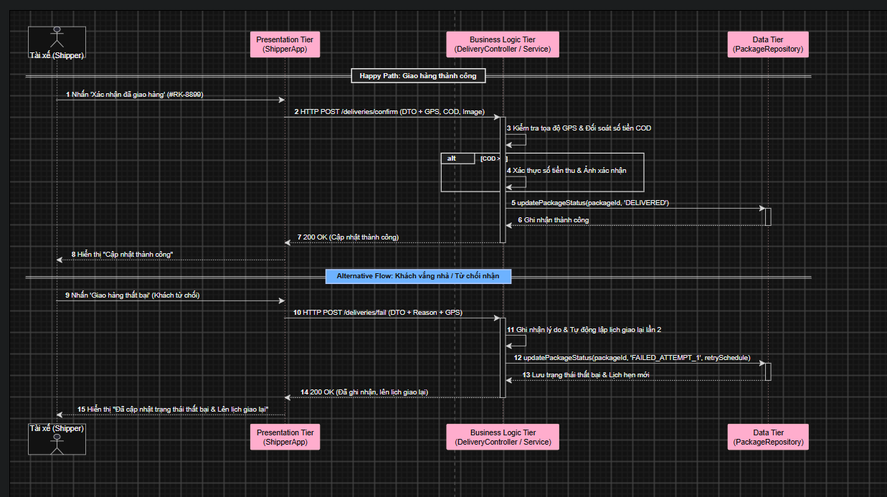

Phần 3: Đặc tả Use Case UC-DELIVERY-01
1. Actor | Tài xế (Shipper) sử dụng ứng dụng di động (ShipperApp)
2. Pre-condition | • Tài xế đã đăng nhập thành công vào ứng dụng ShipperApp.  • Đơn hàng #RK-8899 đang ở trạng thái 'Đang giao hàng' (OUT_FOR_DELIVERY)  • Ứng dụng di động đã bật định vị GPS
3. Main Flow  (Happy Path) | 1. Tài xế chọn đơn hàng #RK-8899 và nhấn 'Xác nhận đã giao hàng'.  2. ShipperApp đóng gói dữ liệu (DTO kèm tọa độ GPS, ảnh xác nhận và số tiền COD nếu có) và gửi yêu cầu HTTP POST /deliveries/confirm lên Business Logic Tier  3. Business Logic Tier xác thực định vị GPS của tài xế nằm trong bán kính cho phép so với địa chỉ giao hàng, và kiểm tra đối soát số tiền COD (nếu COD > 0 yêu cầu nhập đủ số tiền và ảnh).  4. Business Logic Tier gọi Data Tier thực thi cập nhật trạng thái đơn hàng thành 'DELIVERED'.  5. Data Tier lưu trữ thành công và trả về kết quả cho Business Logic Tier.  6. Business Logic Tier trả mã phản hồi 200 OK về cho ShipperApp.  7. ShipperApp hiển thị thông báo 'Cập nhật thành công' cho tài xế.
4. Post-condition | • Trạng thái đơn hàng trong cơ sở dữ liệu được cập nhật thành 'DELIVERED'.  • Hệ thống ghi nhận thời gian hoàn thành giao hàng và kết quả đối soát tài chính.

